A QUIEN CORRESPONDA:

ESPEREMOS ESTA INFORMACION LLEGUE A GOBERNACION Y SE TOMEN CARTAS EN EL ASUNTO:

SE HAN ESTADO SUSCITANDO UNA SERIE DE SITUACIONES EN EL DEPARTAMENTO ESTATAL DE ENFERMERIA DE LOS SERVICIOS DE SALUD DEL ESTADO DE PUEBLA.

EN EL MES DE OCTUBRE QUE RECIBE LA JEFATURA ESTATAL DE ENFERMERIA LA TECNICA EN ENFERMERIA LAURA BRASIL NOHEMI RODRIGUEZ DEL CASTILLO, LA CUAL FUE SELECCIONADA NO SABEMOS DE QUE MANERA SI POR AMIGUISMO, COMPRADRASGO O ALGUN PATROCINADOR COMO ELLA COMENTA, NO REUNIENDO EL PERFIL PARA OCUPAR EL CARGO COMO JEFA ESTATAL TENIENDO UNA BAJA CURRICULA, ES VERGONZO DECIR QUE PERTENECE AL **4TA “T”** A LA TRANSFORMACION DEL GOBIERNO DEL ESTADO DE PUEBLA, DONDE ELLA SE JACTA DE DECIR QUE ES RECOMENDADA DEL DIPUTADO BIESTRO Y LA LICENCIADA LEONOR. POR LA GRAN CAMPAÑA Y LABOR POLITICA, ES QUE SE HA GANADO ESTE LUGAR.

A PESAR DE SU AMPLIA CURRICULA, A LA TECNICA BRASIL SE LE HAN IDENTIFICADO DIVERSAS IRREGULARIDADES DURANTE SU ESTANCIA EN LA CASA DE LA ENFERMERA, DONDE TIENE SUS OFICINAS, SE LLEVO UN EQUIPO DE TRABAJO CON CIERTOS VICIOS COMO LOS QUE ELLA MANEJA SIENDO LO SIGUIENTE:

* OCUPA LA CASA DE LA ENFERMERA COMO HOTEL, DONDE ESTUVO SU FAMILIA DURMIENDO EN LAS HABITACIONES QUE SON PARA LOS CURSOS Y CAPACITACIONES PARA LAS ENFERMERAS QUE VIAJAN DEL EXTERIOR, UTILIZABA LOS RECURSOS DE LA SECRETARIA PARA VIVIR AHÍ, CON SUS HIJOS Y ESPOSO, AHÍ DORMIAN, COMIAN, SE BAÑABAN, LAVABA LA ROPA, OMITO ¡NO LAVABA, LO HACIA LA SEÑORA DE LA LIMPIEZA?
* OCUPABA AL PERSONAL DE LIMPIEZA DE LAS INSTALACIONES PARA LAVAR LA ROPA DE SUS HIJOS Y ESPOSO, Y POR SI FUERA POCO HASTA EL PERRO SE LLEVO, Y OBLIGABA A LA SEÑORA DE LA LIMPIEZA A LIMPIAR LAS NECESIDADES DEL PERRO MENCIONANDO QUE, ESA ERA SU OBLIGACION Y EL PERRO NO PODIA QUEDARSE SOLO EN CASA. SE ACABABA EL GAS Y METIA OFICOS EXTRAS PARA ABASTECERSE
* OTRO PUNTO IMPORTANTE ES QUE ELLA TIENE PRESUPUESTO DEL REVOLVENTE QUE DAN PARA LOS GASTOS DE LA CASA, Y LOS OCUPA PARA USO PERSONAL, NO HAY PAPEL DE BAÑO EN LAS OFICINAS , NI CAFÉ NI GALLETAS PARA EL COFFE BREACK PERO A ELLA NUNCA LE FALTA EN SU ESCRITORIO, REVICEN SU FRIGO BAR, LLENO DE ALIMENTOS PARA LA FAMILIA, PERO CUANDO NO HABIA DINERO LES PEDIA DINERO ASUS COORDINADORAS POR QUE NUNCA HABIA REVOLVENTE, ES IMPORTANTE MENCIONAR QUE NO ANDABA SOLA EN ESTOS VICIOS TAMBIEN LE ACOMPAÑABAN ALGUNAS DE SUS COORDINADORAS QUE LE BUSCABAN FACTURAS PARA COMO COMPROBAR GASTOS, POR MENCIONAR NOMBRES SANDRA ROJAS, CONCEPCION Y ZURY SADAI, ELLAS SABEN TODOS LOS DESVIOS QUE SE MANEJAN, PERO AHÍ NO SE QUEDA EL ASUNTO, SE HACEN EXAMENES EN ESA CASA PARA QUE INGRESEN A TRABAJAR LAS ENFERMERAS, PERO METE SUS COMPROMISOS POLITICOS, INDICA DAR LAS RESPUESTAS DEL EXAMEN PARA QUE APRUEBEN SIN CONOCIMIENTO , ESTO YA ES UNA MAFIA Y UN RIESGO PARA QUIEN ATIENDA A LOS PACIENTES SIN ESTAR PREPARADOS O Capacitados PARA EL PUESTO.
* PERO LA DIVERSION NO PUEDE FALTAR A PESAR DE ESTA CONTINGENCIA QUE CREEN YA QUE LOS VIERNES SE VA CON ALGUNOS INTEGRANTES DE SU COORDINACION A BAILAR Y SU FAMOSOS KAREOQUES, ¿Qué CLASE DE JEFA TENEMOS?, PERO NOS PREGUNTAMOS COMO SE TRANSLADAN , EN LA CAMIONETA DE LA SECRETARIA DE SALUD, PERO PREGUNTENLE LOS GOLPES QUE TIENEN QUIEN SE LOS DIO, SI NO SABE MANEJAR, NO TIENE LICENCIA PARA CONDUCIR, PERO SE VA DE VIAJE, SE VA AL ANTRO Y EN VEHICULO OFICIAL DE LA SECRETARIA DE SALUD PARA USO PERSONAL
* ESTO ES PREOCUPANTE POR QUE ESTA JEFA REPRESENTA EL ESTADO DE PUEBLA EN LOS SERVICIOS DE SALUD DEL ESTADO, ESPEREMOS SE HAGA ALGO POR BIEN DEL GREMIO, SIENDO QUE DICE ELLA QUE NO PASA NADA, QUE EN LA SECRETARIA DE SALUD NO PASARA NADA, NO SE PUEDE SEGUIR CON LA CORRUPCION EN ESA JEFA.
* ES UNA MUJER PREPOTENTE, GROCERA, QUE HUMILLA A LA GENTE, PREGUNTEN EN ALGUNAS JURISDICCIONES COMO LA 2 EN HOSPITAL DE ZACATLAN, COMO LA 4 HOSPITAL DE SERDAN, EN PUEBLA, COMO HA CREADO UNA MAFIA CON ALGUNAS JEFATURAS DE ENFERMERIA IMPUESTAS X ELLA
* LAS FIESTAS NO PUEDEN FALTAR EN LA CASA DE LA ENFERMERA. ¿NO RESPETA JERARQUIAS NI LINEAS DE AUTORIDAD PREGUNTEN A SUS JEFES SUPERIORES REFERENCIAS, PERO OBSERVEN HA REALIZADO CURSOS EN LAS INSTALACIONES Y COBRANDO, ADONDE SE IRA ESE DINERO?? SABRAN QUIEN LO AVALA Y SE AUTORIZA Y NO TODO QUEDA AHÍ, OCUPA LA CASA DE LA ENFERMERA PARA ASUNTOS POLITICOS Y REUNIONES CON SU RED DE ENFERMERIA Y CESAR DE DIF.
* HAY QUE TOMAR CARTAS EN EL ASUNTO SEÑOR GOBERNADOR, ESTAMOS EN SU LEMA DE **NO CORRUPCION** Y NO BENEFICOS PERSONALES, QUE OPINARA NUESTRO SECRETARIO DE SALUD, RESPALDARA ESTA SITUACIONES INADECUADAS O DIRA QUE NO PASA NADA.

VEAN NADAMAS ELLA MISMA INFORMA QUE SE ENCUENTRA PROTEGIDA POR LA PARTICULAR DEL SECRETARIO DE SALUD Y POR ESA CAUSA NO LA QUITARAN DEL CARGO, QUE FAVORES TENDRAN?? O LE HABRA HECHO PARA TANTA PROTECCION A UNA GENTE QUE DICE QUE SER PROTEGIDA Y QUE LO QUE PASO ES SU VIDA PERSONAL Y NADIE SE PUEDE METER, CUIDADO SU VIDA PERSONAL TOMANDO RECURSOS DE LA SECRETARIA DE SALUD Y EL GOBIERNO???

LA TENCICA BRASIL SE QUEJABA DEL ANTERIOR JEFE ESTATAL DE ENFERMERIA, ALEJANDRO GONZALEZ PERALTA, QUE ERA UN ABUSIVO Y ELLA NO SE QUEDO ATRÁS REVASO EL RECORD POR QUE HASTA EL PERRO SE LLEVO, TENDRA UN POCO DE VERGÜENZA O NO LA CONOCE , LO QUE PASA ES REAL, ESPEREMOS TENGAMOS SOLUCION A ESTE PROBLEMA, QUE AVERGUENZA AL ESTADO, ¿ QUE OPINARA NIVEL FEDERAL DE LAS ACCIONES QUE ESTAN PASANDO EN EL ESTADO, ESTARA ENTERADA O NO SABRA QUE PASA. O TAL VEZ SE PONGA A LLORAR CON ALTOS FUNCIONARIOS PARA CONMOVER, QUE SOLO PRETENDIA PROTEGER A SU FAMILIA, O QUE ABRA PERSONAS QUE LE QUISISERON HACER DAÑO? PERO CUAL DAÑO SI LAS PRUEBAS SON EVIDENTES ELLA TOMO MALAS DECICIONES, PERO QUE PODEMOS ESPERAR CON UNA PERSONA SIN EXPERIENCIA Y CON UN NIVEL DE ESTUDIOS INFERIORES, QUE NO TIENE VALORES, QUE NO RESGUARDA LO QUE LE OTORGAN DEL GOBIERNO Y LE DA MAL USO, QUE NO VE MAS AYA DE SUS CONDICION

LE DIERON EL PUESTO Y SE MAREO, EL PUESTO LE QUEDO GRANDE, POR QUE NO LE PREOCUPA LO QUE PASA EN EL DEPARTAMENTO, LE PREOCUPA EL PROTAGONISMO LAS FOTOS, EVENTOS, COMIDAS Y FIESTAS, Y VIVIR DE LOS DEMAS, EL CELULAR NO LO DEJA SOLO SE LA PASA EN EL CHAT, FACE BOOCK , SI DUDAN DE LO QUE SE DICE PREGUNTEN A LAS PERSONAS DE LIMPIEZA, Y VEAN EL TRATO QUE LES DA, ES IMPORTANTE MENCIONAR QUE NO PUEDE RESPONSABILIZAR A OTRAS PERSONAS QUE LA ACUSAN O EVIDENCIAN SI LAS PRUEBAS ESTAN MAS CLARAS, NO SE PUEDE PERMITIR ABUSOS DE PODER Y DE AUTORIDAD, POR QUE DIGA QUE ESTA PROTEGIDA POR ALTOS POLITICOS DE MORENA, DEL DIF Y DE LA SECRETARIA DE SALUD, SUPONEMOS QUE SI EL SECRETARIO DE SALUD SUPIERA DE ESTA SITUACION NO PERMITIRIA SIGUIERA EL EN CARGO, POR QUE NINGUN MOTIVO TENDRIA JUSTIFICACION, YA QUE SERIA SER COMPLICE DE SU CORRUPCION Y MAL MANEJO, PIDAN PRUEBAS, QUE LES MUESTRE LA LICENCIA DE MANEJO, VEAN FECHA DE OBTENCION Y CUANDO LLEGO AL CARGO, QUE LES MUESTRE FACTURAS DEL REVOLVENTE SI ESTAN JUSTIFICADAS O NO O HA CONSEGUIDO LAS FACTURAS, COMO SE LAS HA PEDIDO ALGUNAS DE SUS COORDINADORAS, REVICEN LA CAMIONETA, SI ES QUE NO YA LA MANDO A PINTAR, PARA NO DEJAR RASTROS, VEAN COMO SE VA ABAILAR CON MEDICOS Y CON UNIFORME EN ESTA CONTINGENCIA.

MANDEN A TRAER A LA ENFERMERA DEL HOSPITAL GENERAL DEL SUR DEYMI MEDINA LUNA, QUE LES CUENTE EL TRATO RECIBIDO POR LA JEFA ESTATAL , CUANDO FUE A PEDIR APOYO EN REPRESENTACION DE SU HOSPITAL, LA CUAL INFORMO QUE SOLO SE HACIAN TONTAS Y FINJIAN ENFERMEDADES Y QUE LO TRANSMITIERA AL RESTO DEL PERSONAL DE ENFERMERIA DEL HOSPITAL, TODO EL PERSONAL DECIDIO NO ENTRAR A TRABAJAR POR ESTA SITUACION Y NO DAR PROTECCION DE UNIFORME EN ESTA CONTINGENCIA, DONDE ACUDIERON AUTORIDADES SUPERIORES PARA EXPLICAR AL PERSONAL Y TRANQUILIZARLO, HUBO ENFERMERAS QUE MANIFESTARON FALTA DE HUMANIDAD POR PARTE DE LA JEFA ESTATAL Y MALTRATO AL GREMIO.

PREGUNTENLE DEL ACUMULO DEL MATERIAL Y GUARDA DE EXCESOS EN EL HOSPITAL DEL SUR, DONDE 2 OCASIONES CUBRIO ASU JEFA NORMA BAEZ DONADO, QUE COMETIA IRREGULARIDADES Y SIEMPRE LA PROTEGIO, NUNCA SE LE LEVANTO ACTA ADMINISTRATAIVA, POR TENER MATERIAL RESGUARDADO SABIENDO LA CONTINGENCIA, MANDABAN A PEDIR A LOS FAMILIARES QUE COMPRARAN SABIENDO QUE AHÍ LO TENIAN ESCONDIDO, MEDICAMENTOS CAROS QUE TENIAN QUE ESTAR EN REFRIGERACION Y CONTROLADOS, YA CADUCADOS QUE NO FUERON PARA LOS PACIENTES SI NO SE FUERON A LA BASURA POR MAL MANEJO, ESTO LO SABRAN LAS AUTORIDADES PIDAN LAS EVIDENCIAS, QUE ELLA SE LAS MOSTRARA Y SINO PREGUNTEN AL ADMINISTRADOR, DIRECTOR O JEFA DE ENFERMERAS DEL HOSPITAL QUE ELLOS LES DARAN LA VERDAD.

**NADIE SE HA PREOCUPADO POR TOMAR CARTAS EN EL ASUNTO?? ESPEREMOS EL GOBIERNO DE LA ORDEN QUE DIRA EL SEÑOR GOBERNADOR DE ELLO**

**EVIDENCIAS**

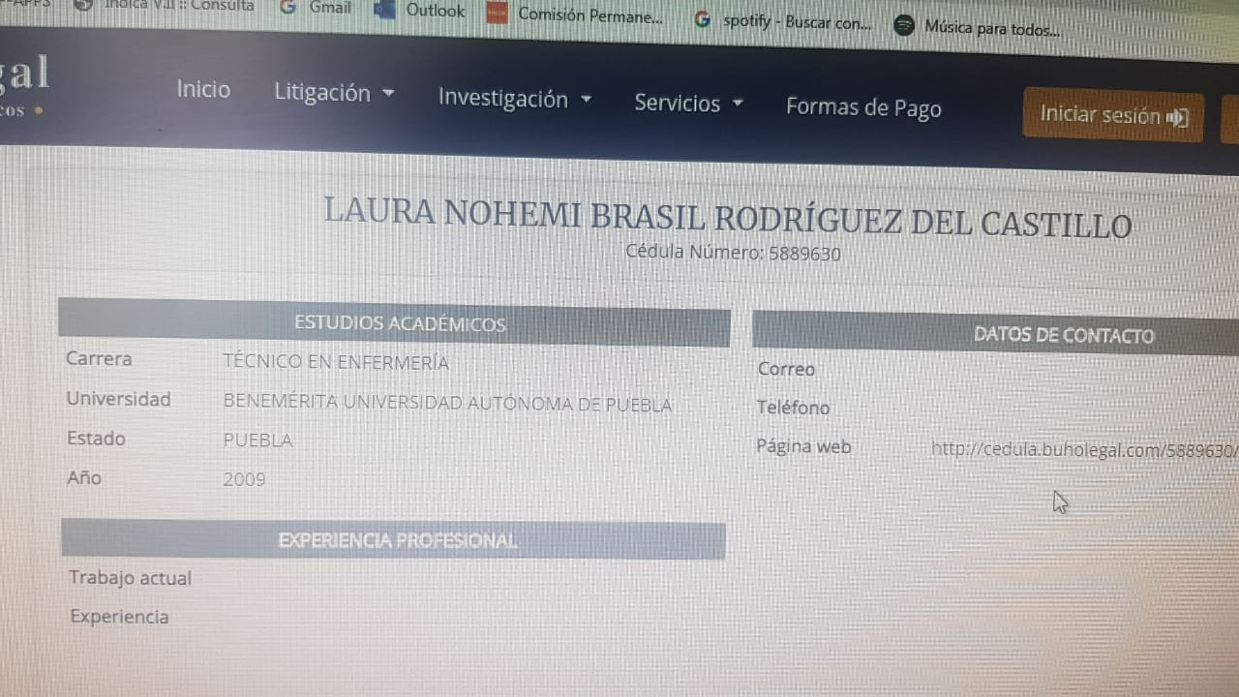

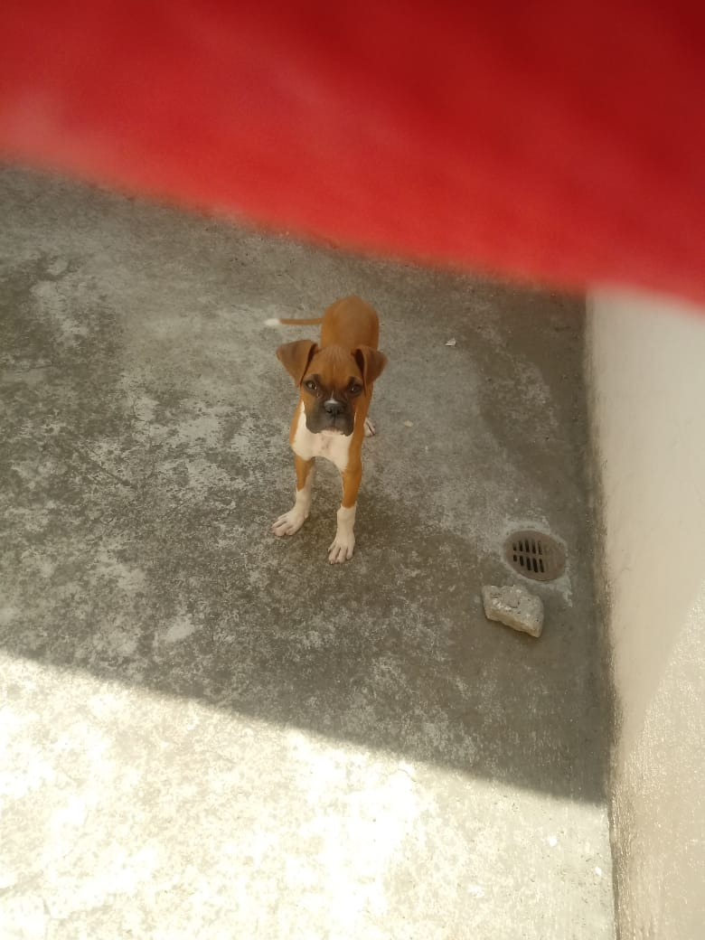

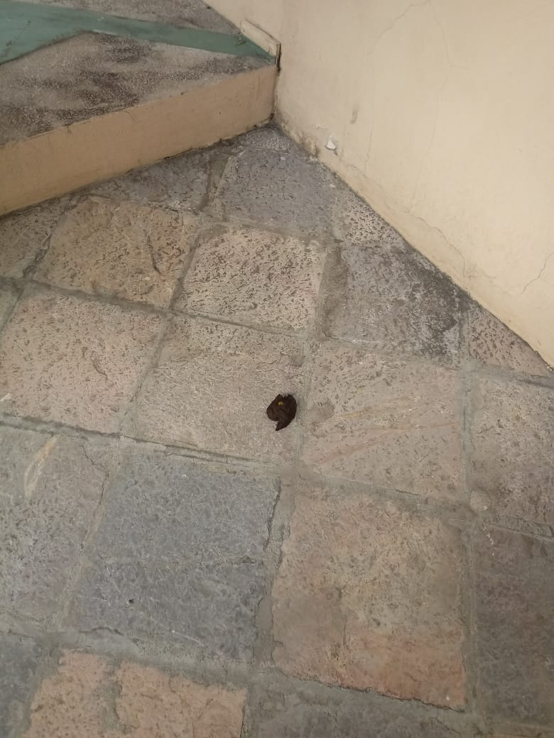

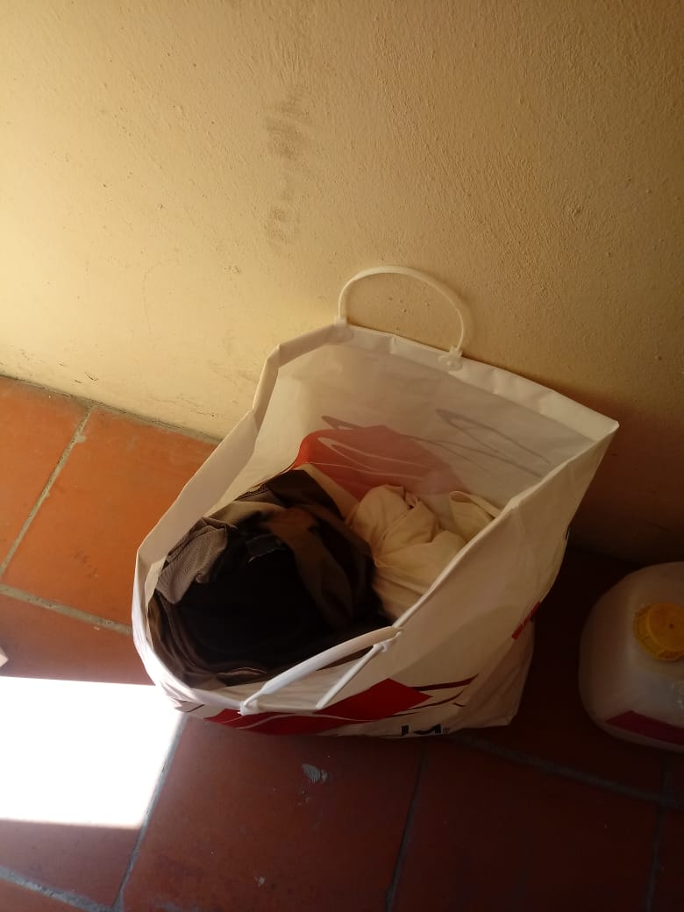

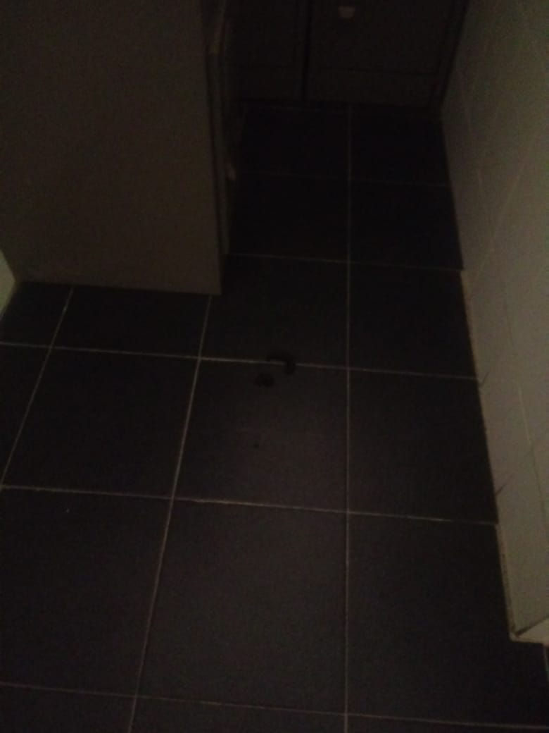

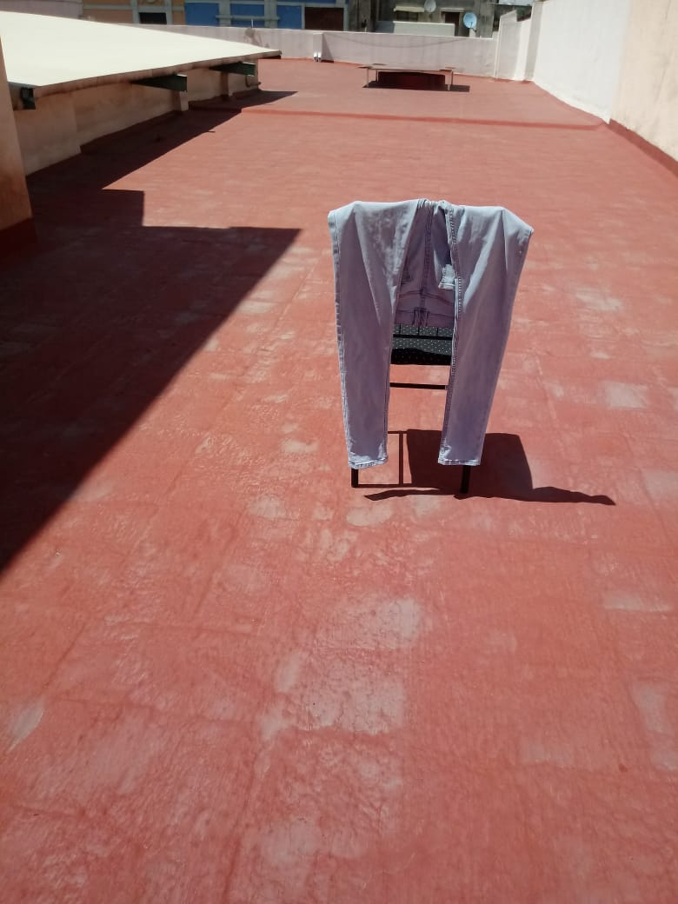

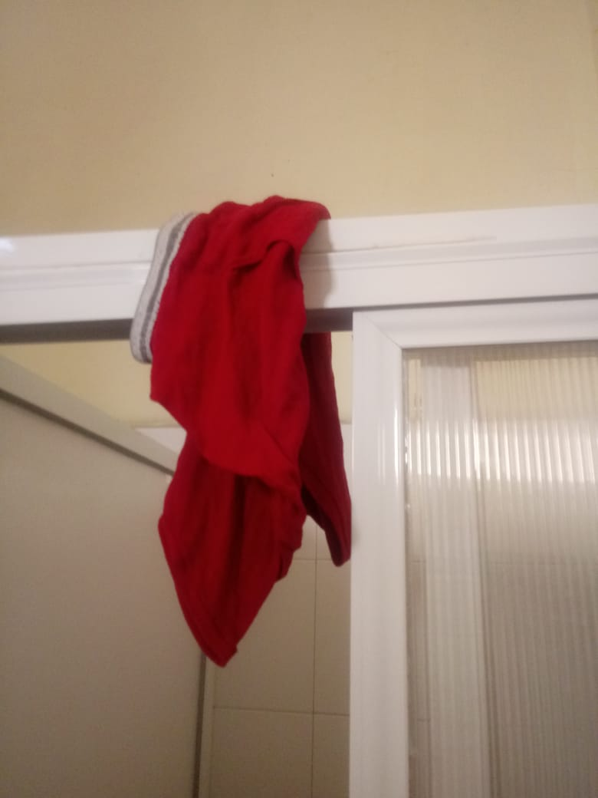

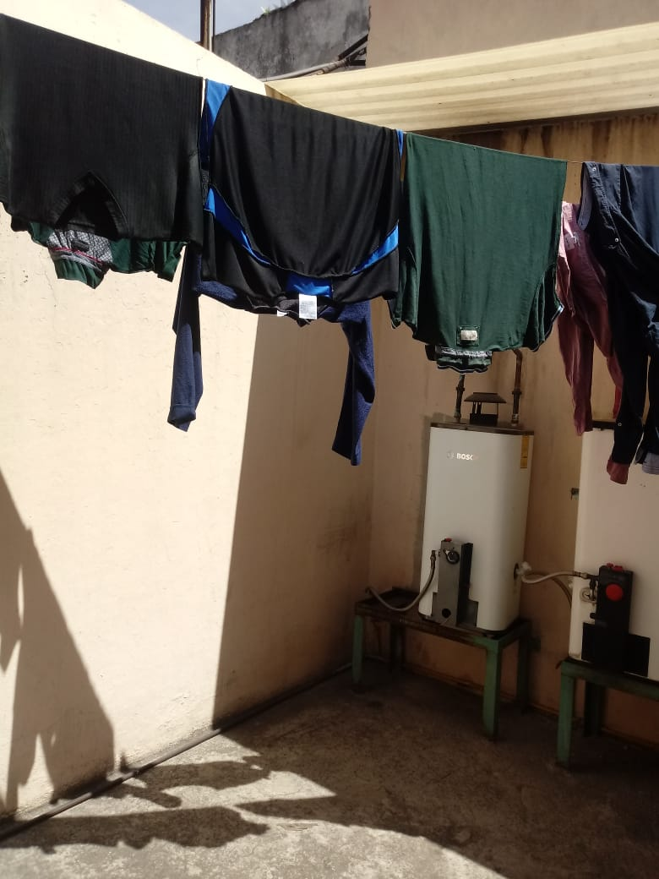

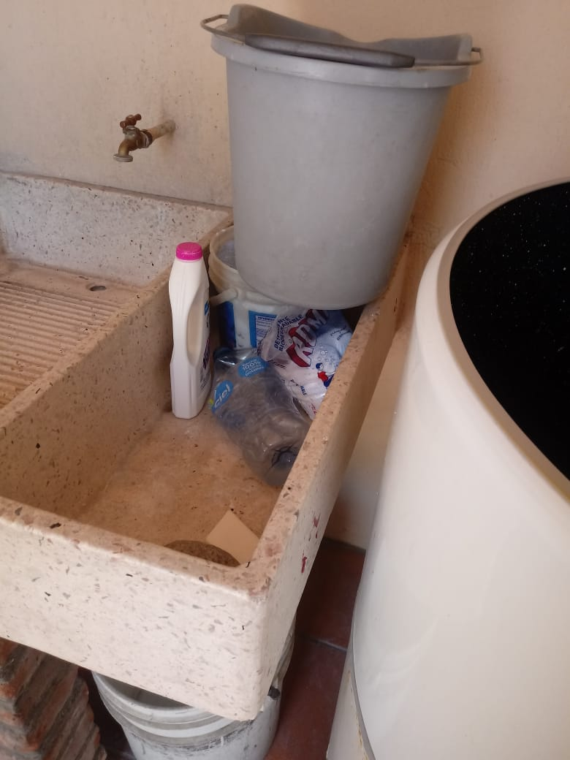

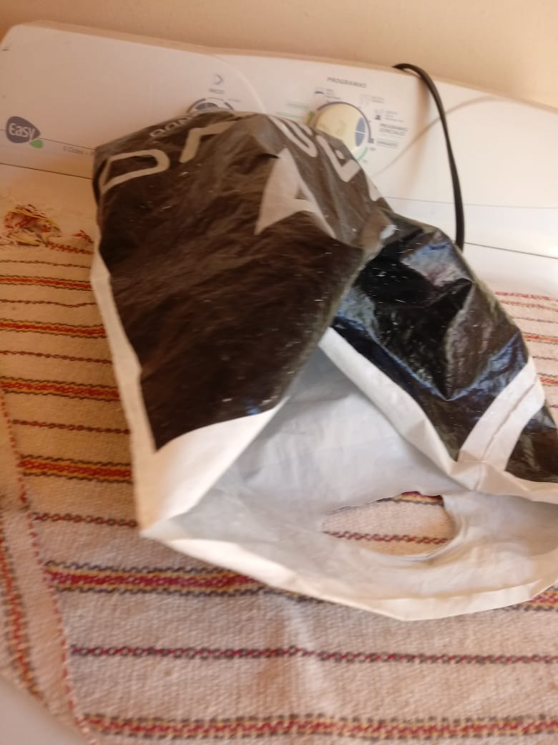

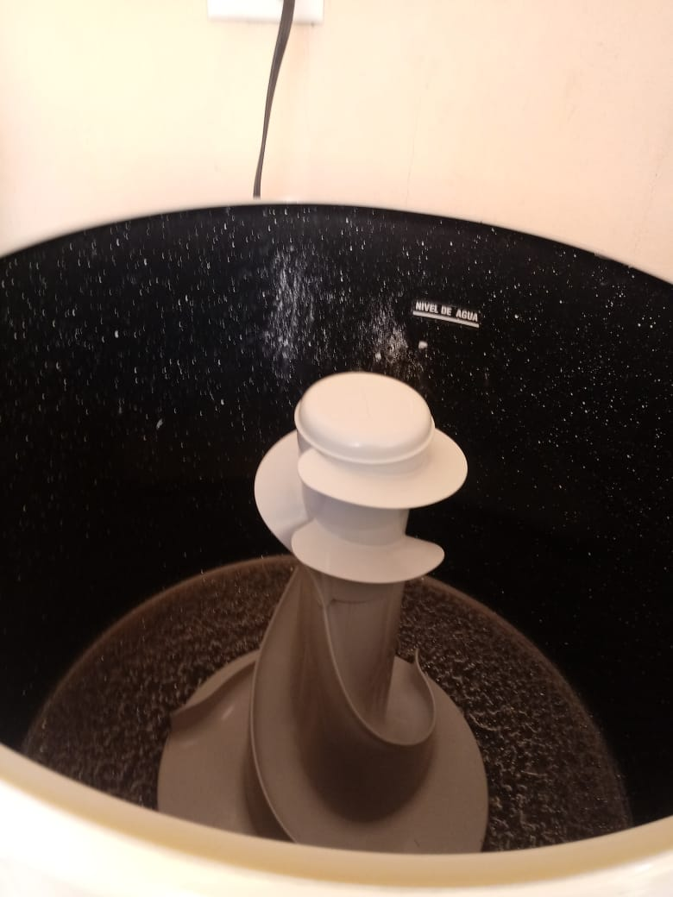

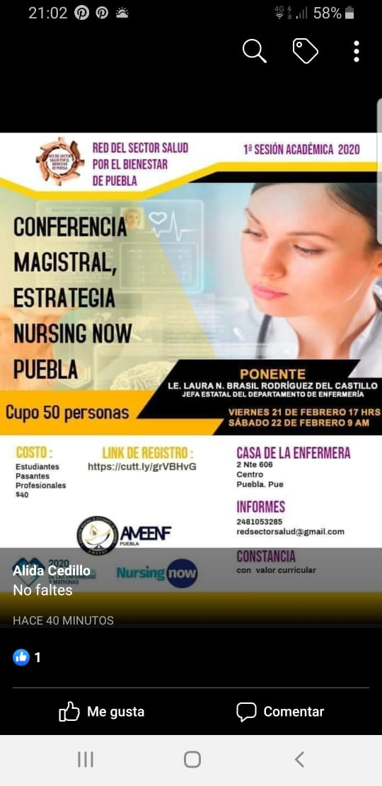



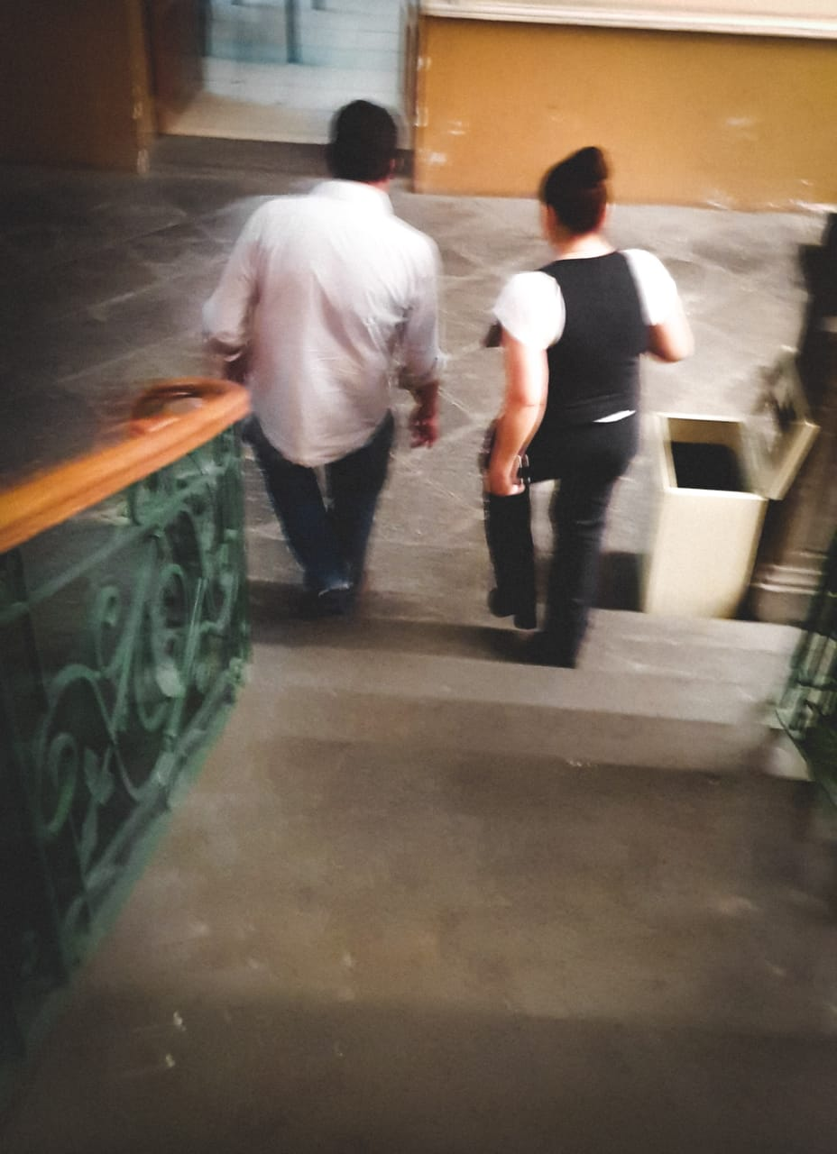

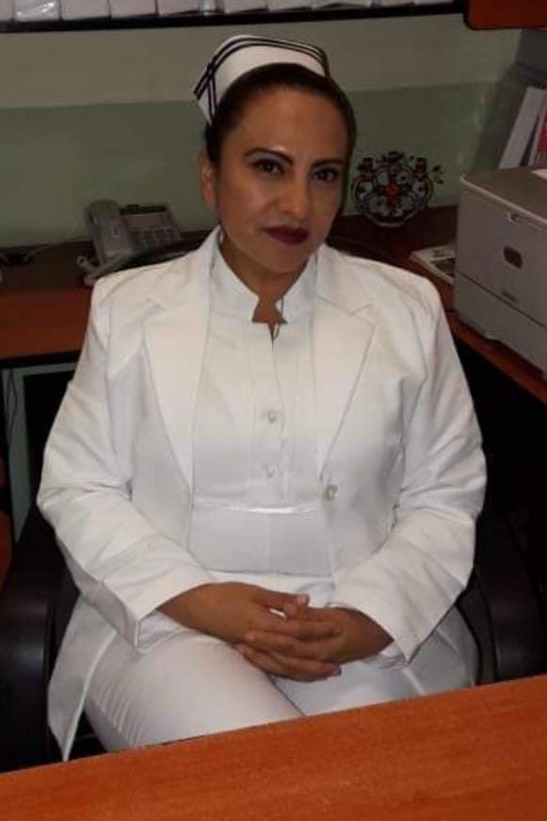

**VERGONZOSO**

**4TA “T” ESTA ES LA TRANSFORMACION DEL GOBIERNO**

**FUERA**

